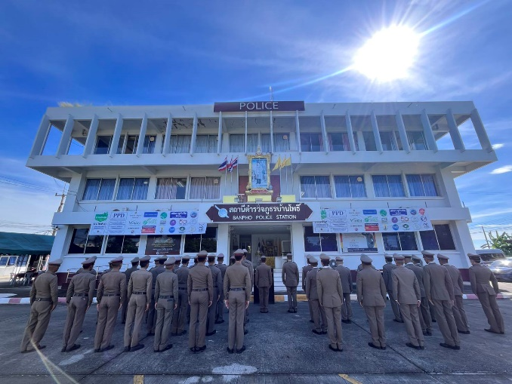

รายงานผลการปฏิบัติราชการ
ประจำเดือน เมษายน 2569
ประจำปีงบประมาณ พ.ศ.2569
สถานีตำรวจภูธรบ้านโพธิ์
ข้อมูล ณ วันที่ 30 เมษายน 2569
งานป้องกันปราบปราม
การตรวจจจุดในพื้นที่
ช่วงวันที่ 1 - 30 เม.ย. 69 ร้อยเวร 20 สายตรวจรถยนต์ ได้มีการออกตรวจจุดเสี่ยง จุดล่อแหลม ธนาคาร, ร้านค้าทอง, ร้านสะดวกซื้อ ในพื้นที่ เพื่อป้องกันเหตุ สร้างความอุ่นใจ และรักษาความปลอดภัยในชีวิตและทรัพย์สินให้แก่ประชาชน
ผลัดที่ 1 ร้อยเวร 20 สายตรวจรถยนต์
ร.ต.ท.พงศกร ลือจันดา, ส.ต.ท.ธนดล หริ่มเจริญ
ผลัดที่ 2 ร้อยเวร 20 สายตรวจรถยนต์
ร.ต.ต.อัครเดช อุทธารัมย์, จ.ส.ต.นักรบ นนทะภา
ผลัดที่ 3 ร้อยเวร 20 สายตรวจรถยนต์
ร.ต.ต.กิตติ ลึกจะบก, ด.ต.สมศักดิ์ นุตน้อย
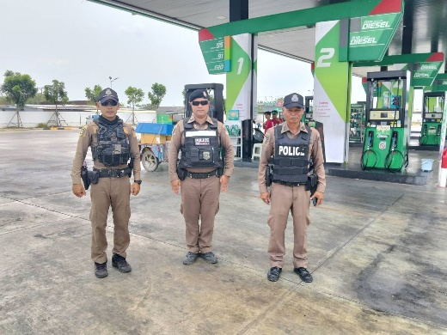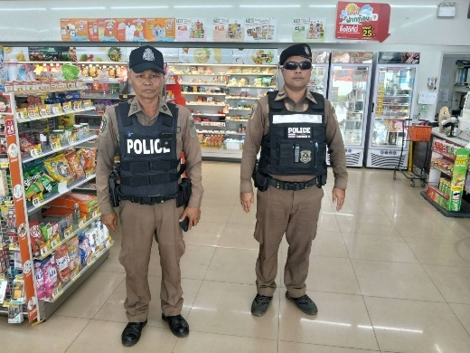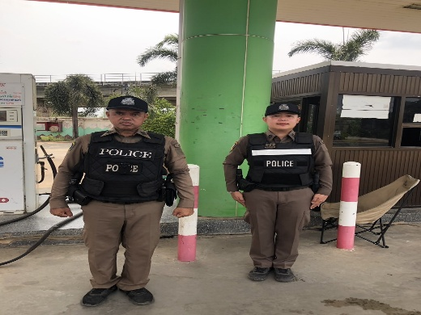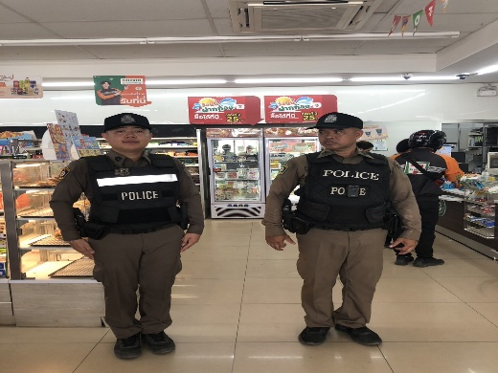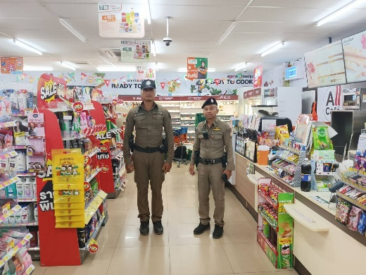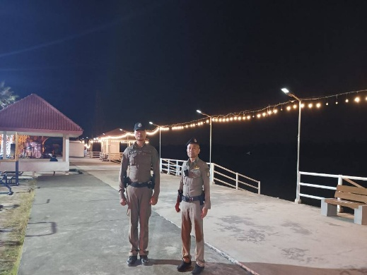

11 เมษายน 2569
เวลา 10.30 น. ร.ต.ท.พงศกร ลือจันดา รอง สว.(ป.) สภ.บ้านโพธิ์ ร้อยเวร 20, ส.ต.ท.ธนดล หริ่มเจริญ, ส.ต.ต.จิตกร เสละ สายตรวจรถยนต์ ได้ออกตรวจป้องกันเหตุในเขตพื้นที่รับผิดชอบ ดังนี้
- เวลา 11.00 น. ร้านทองเยาวราชบ้านโพธิ์
- เวลา 11.20 น. เซเว่น - อีเลฟเว่น ในเขตเทศบาลบ้านโพธิ์
- เวลา 11.45 น. ปั๊มน้ำมัน PT
- เวลา 12.20 น. ปั๊มแก๊ส 3 ณัฐ
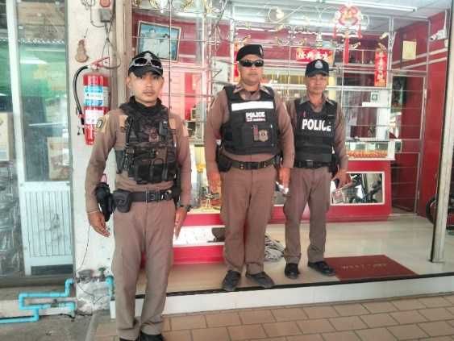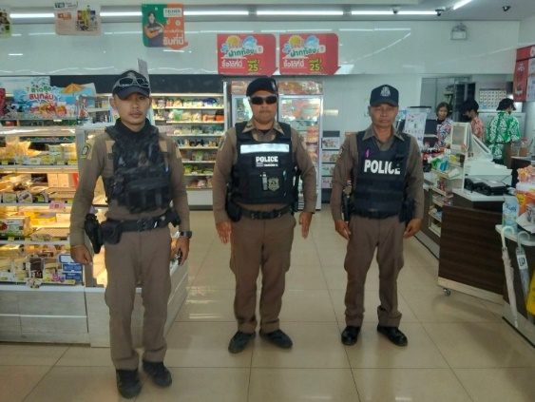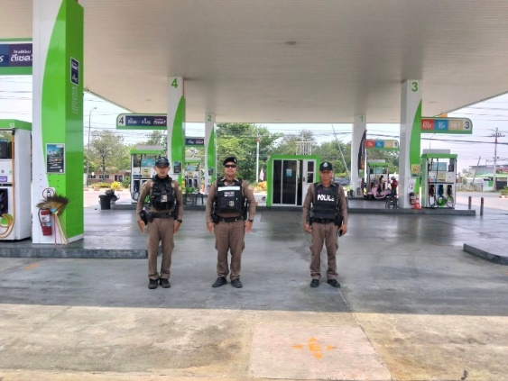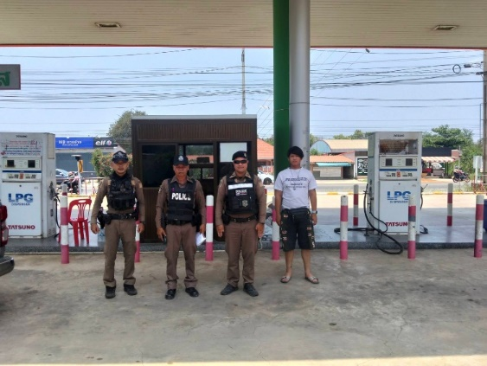

15 เมษายน 2569
เวลา 16.30 น. ร.ต.ต.อัครเดช อุทธารัมย์, รอง สว.(ป.)สภ.บ้านโพธิ์ ร้อยเวร 20, จ.ส.ต.นักรบ นนทะภา สายตรวจรถยนต์ ได้ออกตรวจป้องกันเหตุในเขตพื้นที่รับผิดชอบดังนี้
- เวลา 17.00 น. ร้านสะดวกซื้อ ซี.เจ.มอร์ บ้านโพธิ์
- เวลา 17.30 น. ร้านค้าทองเยาวราชบ้านโพธิ์
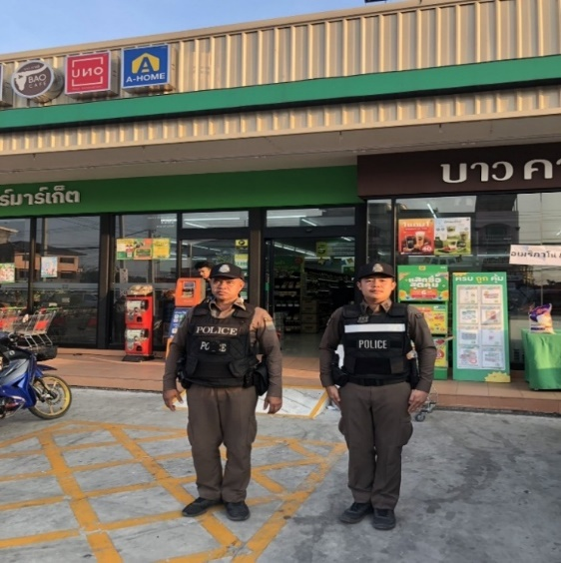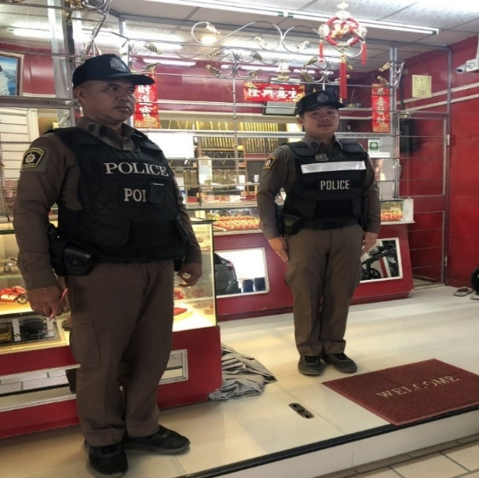
เวลา 23.30 น. ร.ต.ต.อัครเดช อุทธารัมย์ รอง สว.(ป.)สภ.บ้านโพธิ์ ร้อยเวร 20, จ.ส.ต.นักรบ นนทะภา สายตรวจรถยนต์ ได้ออกตรวจร้านสะดวกซื้อ เซเว่น-อีเลฟเว่น ในเขตเทศบาลบ้านโพธิ์
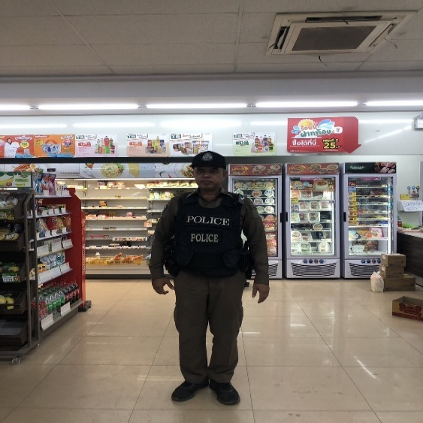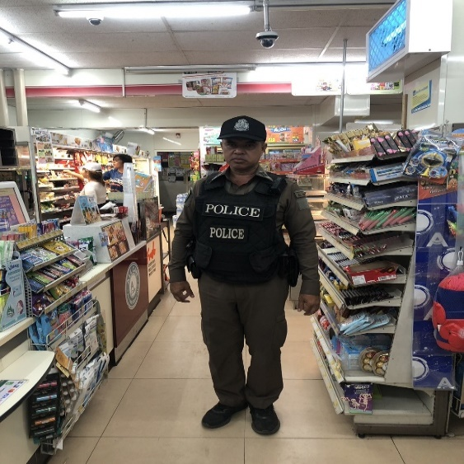

20 เมษายน 2569
เวลา 22.00 - 23.30 น. ภายใต้อำนวยการของ พ.ต.อ.จิระวัฒน์ ยอดกระโหม ผกก.สภ.บ้านโพธิ์ ขับเคลื่อนแผนปฏิบัติการสายตรวจร่วมอำเภอบ้านโพธิ์ ภายใต้โครงการ "เมืองไทยปลอดภัย น่าอยู่” โดยให้ชุมชนเป็นศูนย์กลางในการกำหนดจุดเสี่ยงที่เป็นเป้าหมาย และดำเนินการออกตรวจร่วม ในทุกวัน ตามแผนการตรวจ สัปดาห์ละ 3 วัน จันทร์ / พุธ / ศุกร์ ปฏิบัติการโดย พ.ต.ท.พงษ์ วงษ์ประเสริฐดี รอง ผกก.ป.สภ.บ้านโพธิ์, พ.ต.ท.ประกฤช ลาวิลาศ สวป.สภ.บ้านโพธิ์ ร.ต.อ.ธงไชย ภู่ป้อม จนท.ตำรวจประจำตำบลดอนทราย, ร.ต.ท.พงศกร ลือจันดา บ้านโพธิ์ 20, และกำลังสายตรวจ สภ.บ้านโพธิ์ บูรณาการกำลังร่วมกับ ฝ่ายปกครอง, กองร้อย อส.อำเภอบ้านโพธิ์ นางสมบูรณ์ สุขโขใจ กำนันตำบลดอนทราย พร้อมผู้ใหญ่บ้านและผู้ช่วย ผู้ใหญ่บ้านตำบลดอนทราย รวมกำลังปฏิบัติทั้งสิ้น 20 นาย ยานพาหนะ 3 คัน ร่วมประชุมปล่อยแถวบริเวณปั๊มน้ำมัน ปตท.สาขาดอนทราย ออกตรวจเฝ้าระวังป้องกันเหตุตามจุดเสี่ยง จุดล่อแหลม จำนวน 3 จุด พร้อมทั้งตั้งด่านชุมชนบริเวณถนนหน้า อบต.ดอนทราย / เหตุการณ์ทั่วไปปกติ
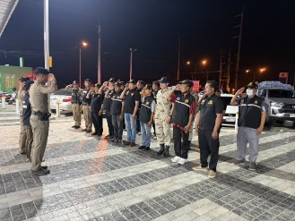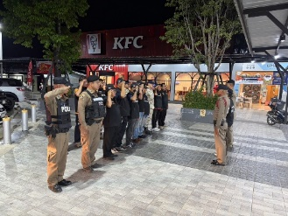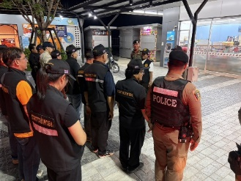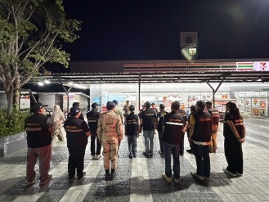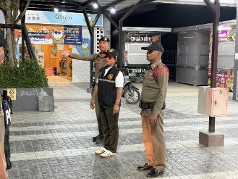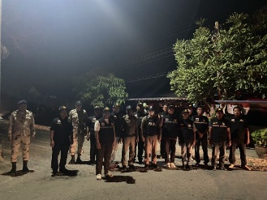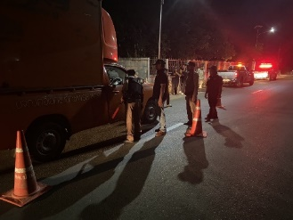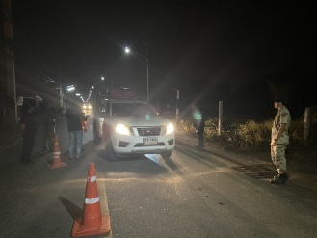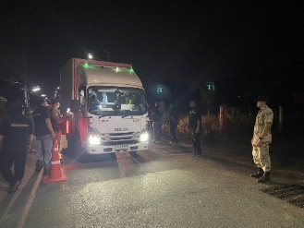
22 เมษายน 2569
เวลา 11.14 น. ร.ต.ต.กิตติ ลึกจะบก รอง สว.(ป.)สภ.บ้านโพธิ์ ร้อยเวร 20, ด.ต.สมศักดิ์ นุตน้อย สายตรวจรถยนต์ ได้ออกตรวจ ร้านค้าทอง, ร้านสะดวกซื้อ เซเว่น - อีเลฟเว่น ในเขตเทศบาลบ้านโพธิ์
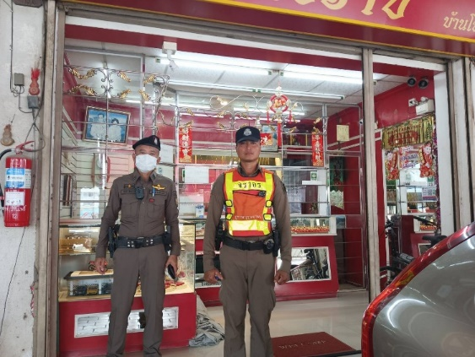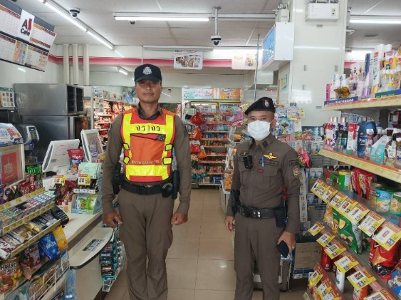

การปราบปราม
5 เมษายน 2569
เวลา 15.30 น. ภายใต้การอำนวยการของ พ.ต.อ.จิรวัฒน์ ยอดกระโหม ผกก.สภ. บ้านโพธิ์, พ.ต.ท.พงษ์ วงษ์ประเสริฐดี รอง ผกก.ป.สภ.บ้านโพธิ์, พ.ต.ท.ประกฤช ลาวิลาศ สวป.สภ.บ้านโพธิ์, พ.ต.ท.โสภณ นาคสังข์ สว.สส.สภ.บ้านโพธิ์ เจ้าหน้าที่ตำรวจ สภ.บ้านโพธิ์ พร้อมด้วยฝ่ายปกครอง ร่วมกันจับกุม ผู้ต้องหา จำนวน 9 คน ดังนี้
1. นายปวิช อักษราพันธุ์ อายุ 61 ปี
- ข้อหาเป็นเจ้ามือจัดให้มีการเล่นการพนันไฮโล และร่วมกันลักลอบเล่นการพนันไฮโลพนันเอาทรัพย์สินกันโดยไม่ได้รับอนุญาต
2. นายคมสัน บุญมี อายุ 55 ปี
3. นายสายชล มิดศิริ อายุ 43 ปี
4. นายวิชาญ บุญมา อายุ 62 ปี
5. นายนธร พร้อมธนะ อายุ 45 ปี
6. นายวชีระ เสนีวงค์ ณ อยุธยา อายุ 32 ปี
7. นายวรพจน์ บุญเผือก
8. นายพร้อมพงษ์ พ่อค้าพานิชย์ อายุ 40 ปี
9. น.ส.พูนสวัสดิ์ พิรอดรัตน์ อายุ 60 ปี
ข้อหา ร่วมกันลักลอบเล่นการพนันไฮโลพนันเอาทรัพย์สินกันโดยไม่ได้รับอนุญาต
พร้อมด้วยของกลาง
1. เงินสด จำนวน 99,000 บาท
2. ชิปพลาสติกกลม ใช้แทนเงินสดชิปละ 500 บาท จำนวน 180 ชิป
3. ผ้าไวนิลตารางเล่นไฮโล จำนวน 1 แผ่น
4. ฝาครอบและจานกระเบื้องเล่นไฮโล จำนวน 1 ชุด
5. ลูกเต๋าเล่นไฮโล จำนวน 5 ชุด / ชุดละ 3 ลูก รวมทั้งหมด 15 ลูก
สถานที่จับกุม เพิงพักไม่มีเลขที่ ม.1 ต.ท่าพลับ อ.บ้านโพธิ์ จ.ฉะเชิงเทรา
นำส่งพนักงานสอบสวน สภ.บ้านโพธิ์ เพื่อดำเนินคดีตามกฎหมายต่อไป
7 เมษายน 2569
เวลา 19.30 - 21.00 น. ภายใต้การอำนวยการสั่งการ พ.ต.อ.จิรวัฒน์ ยอดกระโหม ผกก.สภ.บ้านโพธิ์, พ.ต.ท.พงษ์ วงษ์ประเสริฐดี รอง ผกก.ป.สภ.บ้านโพธิ์ ผู้ควบคุมการปฏิบัติ ร.ต.ต.กิตติ ลึกจะบก รอง.สว.(ป.)สภ.บ้านโพธิ์ พร้อมกำลังรวม 8 นาย ตั้งจุดตรวจป้องกันอาชญากรรมและตรวจวัดปริมาณแอลกอฮอล์ บริเวณจุดกลับรถทางเข้าวัดบางกรูด ถ.ศุขประยูร 315 (ขาเข้าบ้านโพธิ์) ม.2 ต.ดอนทราย อ.บ้านโพธิ์ จว.ฉะเชิงเทรา ทำการตรวจวัดแอลกอฮอล์เกินกว่าที่กฎหมายกำหนด 2 ราย ร่วมกันจับกุม ข้อหาขับรถขณะเมาสุรา นำส่งพนักงานสอบสวนดำเนินคดี

11 เมษายน 2569
เวลา 19.30 - 22.00 น. ภายใต้การอำนวยการสั่งการ พ.ต.อ.จิรวัฒน์ ยอดกระโหม ผกก.สภ.บ้านโพธิ์, พ.ต.ท.พงษ์ วงษ์ประเสริฐดี รองผกก.ป.ฯ, ผู้ควบคุมการปฏิบัติ พ.ต.ท.ประกฤช ลาวิลาศ สวป.ฯ, พร้อมด้วย ร้อยเวร 20, ร้อยเวร 60 พร้อมกำลังตำรวจ รวม 12 นาย ตั้งจุดตรวจกวดขันวินัยจราจร และจุดตรวจวัดแอลกอฮอล์ หน้าหมู่บ้านมายด์กรีน ต.ดอนทราย อ.บ้านโพธิ์ จว.ฉะเชิงเทรา ทำการตรวจวัดแอลกอฮอล์เกินกว่าที่กฎหมายกำหนด 3 ราย ร่วมกันจับกุม ข้อหาขับรถขณะเมาสุรา นำตัวส่งพนักงานสอบสวนดำเนินคดี
13 เมษายน 2569
เวลา 21.00 - 22.30 น. ภายใต้การอำนวยการสั่งการ พ.ต.อ.จิรวัฒน์ ยอดกระโหม ผกก.สภ.บ้านโพธิ์, พ.ต.ท.พงษ์ วงษ์ประเสริฐดี รอง ผกก.ป.ฯ, ผู้ควบคุมการปฏิบัติ พ.ต.ท.ประกฤช ลาวิลาศ สวป.ฯ, สั่งการให้ บ้านโพธิ์ 20, 60 พร้อมกำลังตำรวจรวม 12 นาย ตั้งจุดตรวจกวดขันวินัยจราจรและป้องกันอาชญากรรม ในช่วงเทศกาลสงกรานต์ บริเวณหน้าวัดสนามจันทร์ ต.บ้านโพธิ์ อ.บ้านโพธิ์ จว.ฉะเชิงเทรา ทำการตรวจวัดแอลกอฮอล์เกินกว่าที่กฎหมายกำหนด 3 ราย ร่วมกันจับกุม ข้อหาขับรถขณะเมาสุรา นำตัวส่งพนักงานสอบสวนดำเนินคดีตามกฎหมาย
14 เมษายน 2569
เวลา 21.00 - 22.30 น. ภายใต้การอำนวยการสั่งการ พ.ต.อ.จิรวัฒน์ ยอดกระโหม ผกก.สภ.บ้านโพธิ์, พ.ต.ท.พงษ์ วงษ์ประเสริฐดี รอง ผกก.ป.ฯ, ผู้ควบคุมการปฏิบัติ พ.ต.ท.ประกฤช ลาวิลาศสวป.สภ.บ้านโพธิ์, ร้อยเวร 20, ร้อยเวร 60 พร้อมกำลังตำรวจ รวม 10 นาย ตั้งจุดตรวจกวดขันวินัยจราจรและป้องกันอาชญากรรม เทศกาลสงกรานต์ บริเวณหน้าโรงเรียนวัดสนามจันทร์ ต.บ้านโพธิ์ อ.บ้านโพธิ์ จว.ฉะเชิงเทรา ทำการตรวจวัดแอลกอฮอล์เกินกว่าที่กฎหมายกำหนด 2 ราย ร่วมกันจับกุม นำตัวส่งพนักงานสอบสวนดำเนินคดีตามกฎหมาย
17 เมษายน 2569
เวลา 15.00 น. ภายใต้การอำนวยการ พ.ต.อ.จิรวัฒน์ ยอดกระโหม ผกก.สภ.บ้านโพธิ์, พ.ต.ท.พงษ์ วงษ์ประเสริฐดี รอง ผกก.ป.สภ.บ้านโพธิ์, พ.ต.ท.ประกฤช ลาวิลาศ สวป.สภ.บ้านโพธิ์, ร.ต.ท.พงศกร ลือจันดา รอง สว.(ป.)สภ.บ้านโพธิ์ พร้อมกำลังสายตรวจ สภ.บ้านโพธิ์, นายสุพรรณ ทองอ่วม กำนันตำบลสิบเอ็ดศอก ร่วมกันจับกุมตัว นางลำเพย อุปถัมภ์ อายุ 59 ปี ที่อยู่ 14/3 ม.3 ต.เสม็ดใต้ อ.บางคล้า จ.ฉะเชิงเทรา
ข้อหา มีอาวุธปืนไว้ในความครอบครองโดยไม่ได้รับอนุญาตจากนายทะเบียนท้องที่
ของกลาง 1. อาวุธปืนยาวไทยประดิษฐ์ จำนวน 1 กระบอก
2. แก๊สกระป๋อง จำนวน 1 กระป๋อง
สถานที่จับกุม บ้านเลขที่ 79/6 ม.2 ต.สิบเอ็ดศอก อ.บ้านโพธิ์ จ.ฉะเชิงเทรา
นำตัวส่งพนักงานสอบสวน สภ.บ้านโพธิ์ เพื่อดำเนินคดีตามกฎหมาย
20 เมษายน 2569
เวลา 21.00 น. ภายใต้การอำนวยการของ พ.ต.อ.จิรวัฒน์ ยอดกระโหม ผกก.สภ. บ้านโพธิ์, พ.ต.ท.พงษ์ วงษ์ประเสริฐดี รอง ผกก.ป.สภ.บ้านโพธิ์ ผู้ควบคุมการปฏิบัติ ร.ต.ท.พงศกร ลือจันดา รอง.สว.(ป.)สภ.บ้านโพธิ์ พร้อมกำลังรวม 9 นาย ตั้งจุดตรวจป้องกันอาชญากรรมและตรวจวัดปริมาณแอลกอฮอล์ จุดตรวจ ถนนศุขประยูร ม.2 ต.ดอนทราย อ.บ้านโพธิ์ จ.ฉะเชิงเทรา ร่วมกันจับกุม
1. เมาแล้วขับโดยไม่มีใบขับขี่ 1 ราย
2. เสพยาเสพติดให้โทษประเภท 1 (เมทแอมเฟตามีน) โดยฝ่าฝืนต่อกฎหมายและ เป็นผู้ขับขี่เสพยาเสพติดให้โทษประเภท 1 (เมทแอมเฟตามีน) โดยฝ่าฝืนต่อกฎหมาย 1 ราย
นำตัวผู้ต้องหาส่งพนักงานสอบสวนดำเนินคดีตามกฎหมาย
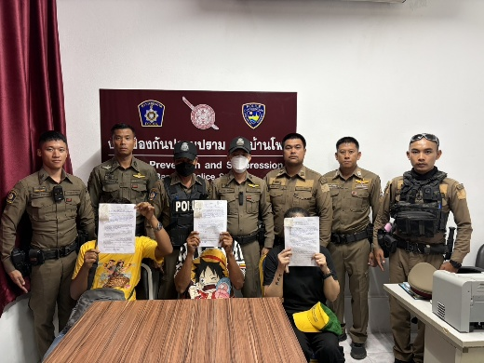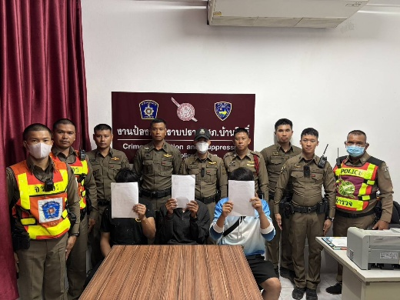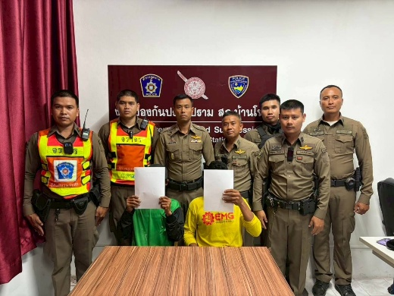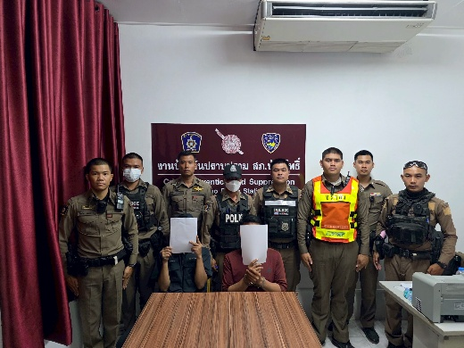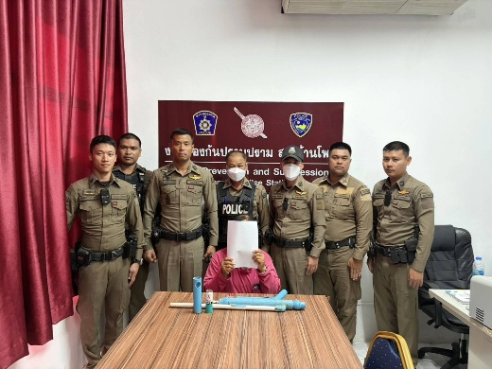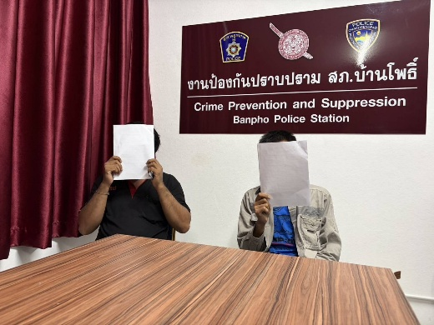
การตั้ง จุดตรวจ จุดสกัด
15 เมษายน 2569
เวลา 20.30 น. พ.ต.ท.พงษ์ วงษ์ประเสริฐดี รอง ผกก.ป.สภ.บ้านโพธิ์ พร้อม ร้อยเวร 20,ร้อยเวร 60 กำลังตำรวจ รวม 10 นาย ตั้งจุดตรวจกวดขันวินัยจราจรและ ป้องกันอาชญากรรม ช่วงเทศกาลสงกรานต์ บริเวณศาลาหน้าโรงเรียนวัดสนามจันทร์ ต.บ้านโพธิ์ อ.บ้านโพธิ์ จว.ฉะเชิงเทรา
ผลการปฏิบัติ ร่วมกันจับกุม
- ไม่มีใบขับขี่ 1 ราย
- ไม่เสียภาษี 3 ราย
- อุปกรณ์ส่วนควบไม่ครบ 1 ราย
- ยึดรถไว้เพื่อทำการตรวจสอบ 1 คัน
ขณะปฏิบัติหน้าที่เหตุการณ์ทั่วไปปกติ
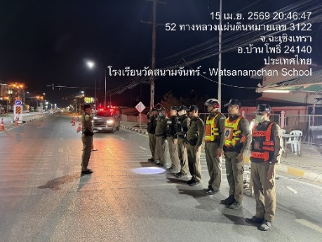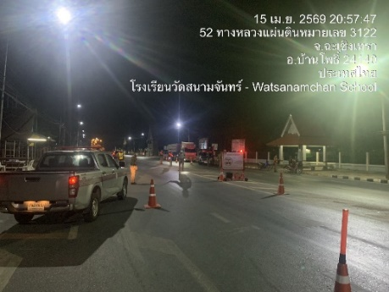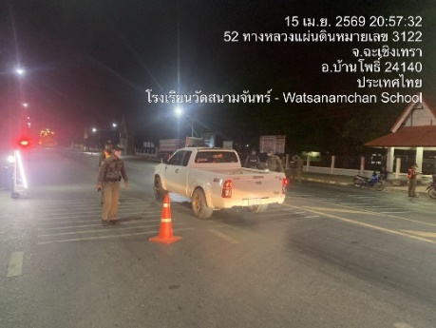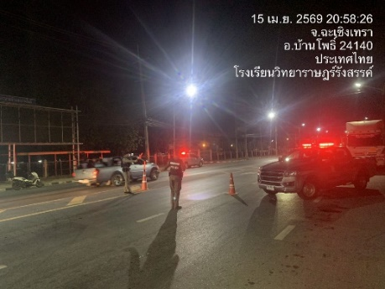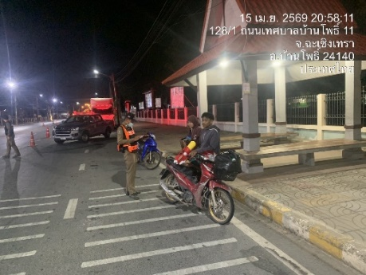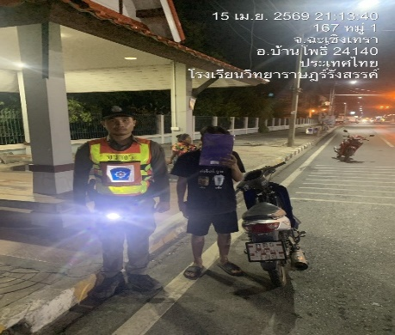
การป้องกันการแข่งรถในทาง
14 เมษายน 2569
เวลา 21.00 น. ภายใต้การอำนวยการของ พ.ต.อ.จิรวัฒน์ ยอดกระโหม ผกก.สภ. บ้านโพธิ์, พ.ต.ท.พงษ์ วงษ์ประเสริฐดี รอง ผกก.ป.สภ.บ้านโพธิ์ มอบหมายให้ ร้อยเวร 20 เจ้าหน้าที่ตำรวจสายตรวจรถยนต์ สภ.บ้านโพธิ์ ได้ออกปฏิบัติหน้าที่ในเขตพื้นที่รับผิดชอบป้องอาชญากรรมและป้องกันเหตุแข่งรถในทางสาธารณะบริเวณ สะพานแหลมประดู่, จุดกลับรถวัดหนองแบน, สะพานเลียบคลองโรงไฟฟ้า
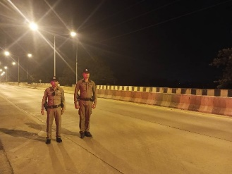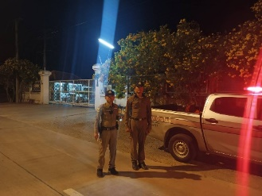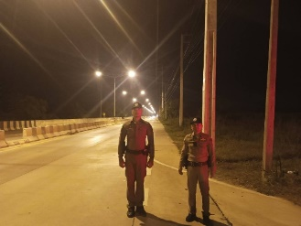
22 เมษายน 2569
เวลา 21.00 น. ภายใต้การอำนวยการของ พ.ต.อ.จิรวัฒน์ ยอดกระโหม ผกก.สภ. บ้านโพธิ์, พ.ต.ท.พงษ์ วงษ์ประเสริฐดี รอง ผกก.ป.สภ.บ้านโพธิ์ มอบหมายให้ ร้อยเวร 20 เจ้าหน้าที่ตำรวจสายตรวจรถยนต์ สภ.บ้านโพธิ์ ได้ออกปฏิบัติหน้าที่ในเขตพื้นที่รับผิดชอบป้องอาชญากรรมและป้องกันเหตุแข่งรถในทางสาธารณะบริเวณสะพานแหลมประดู่, จุดกลับรถวัดหนองแบน, สะพานเลียบคลองโรงไฟฟ้า
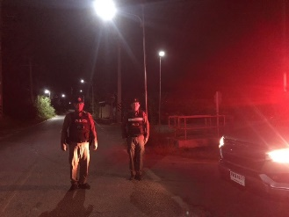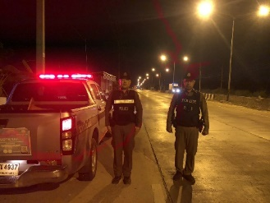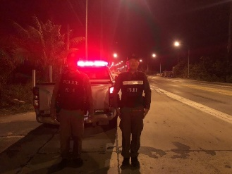

ข้อมูล ณ วันที่ 30 เมษายน 2569
งานจราจร
8 เมษายน 2569
เวลา 07.00 น. สายตรวจจราจร สภ.บ้านโพธิ์ ได้ออกปฏิบัติหน้าที่อำนวยความสะดวกการจราจร บริเวณสัญญาณไฟแยกดอนสีนนท์ การจราจรคล่องตัว เหตุการณ์ปกติ
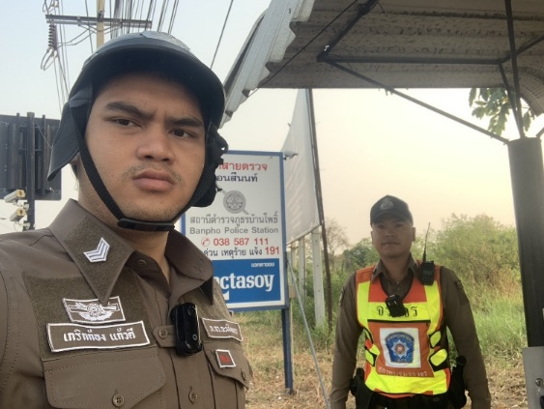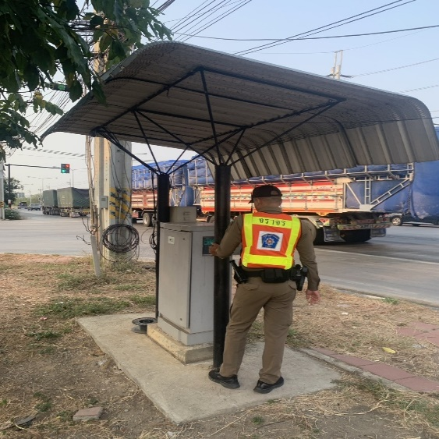
เวลา 10.30 น. ร.ต.อ.ธีรพจน์ สิทธิสุข รอง สวป.สภ.บ้านโพธิ์, ร้อยเวร 60 ออกตรวจป้องกันเหตุดังต่อไปนี้
- เวลา 11.00 น. ร้านค้าทองเยาวราชบ้านโพธิ์
- เวลา 11.30 น. เซเว่น - อีเลฟเว่น เทศบาลบ้านโพธิ์
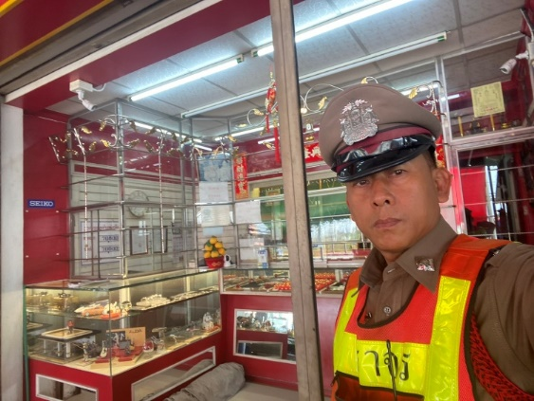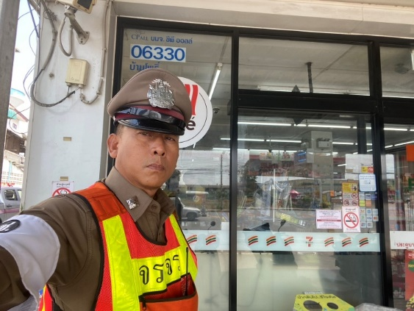
12 เมษายน 2569
เวลา 11.00 น. ที่บริเวณหน้าร้านสะดวกซื้อ ซี.เจ มาร์ท เทศบาลบ้านโพธิ์ ร้อยเวร 60, ร้อยเวร 20 เจ้าหน้าที่ตำรวจ สภ.บ้านโพธิ์ ได้ให้การช่วยเหลือประชาชน รถสตาร์ทไม่ติด รอพ่วงแบตต่อไป
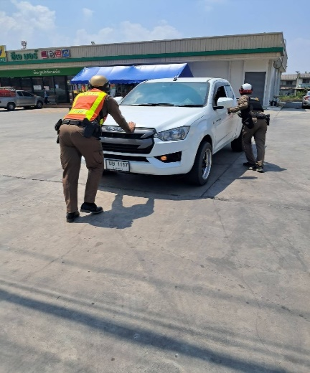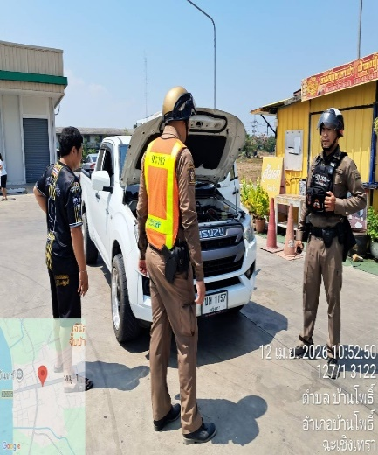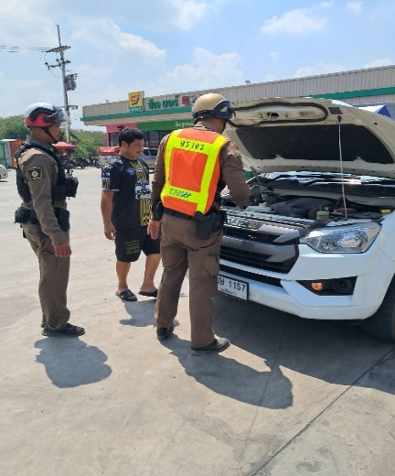
12 เมษายน 2569
เวลา 15.00 น. ร้อยเวร 20, ร้อยเวร 60 ปฏิบัติหน้าที่รักษาความปลอดภัย อำนวยความสะดวกการจราจร ภายในงานฌาปนกิจศพ นายสุรพล กั๊กโสภณ ณ ศาลาการเปรียญวัดราษฎร์ศรัทธาธรรม
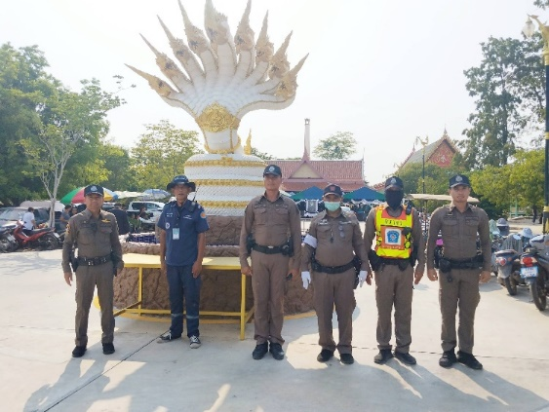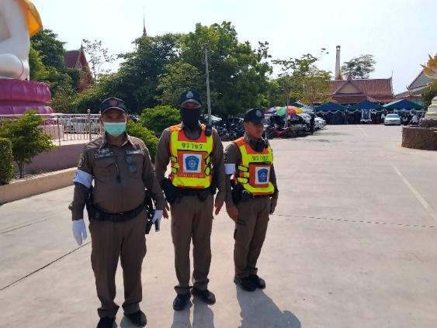
21 เมษายน 2569
เวลา 06.30 น. ร.ต.ท.กฤตนัน สอนซิว ร้อยเวร 60, อบรมปล่อยแถวสายตรวจจราจร ชี้แจงภารกิจประจำวัน / ข้อสั่งการของผู้บังคับบัญชา และตรวจเครื่องแต่งกาย ทรงผม อุปกรณ์ พร้อมออกปฏิบัติหน้าที่
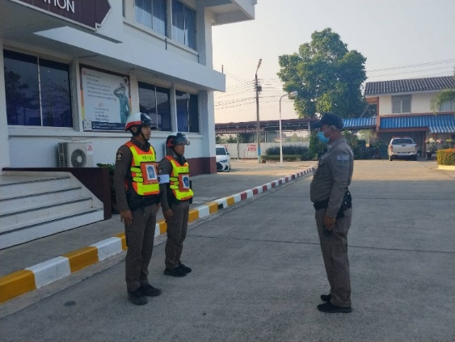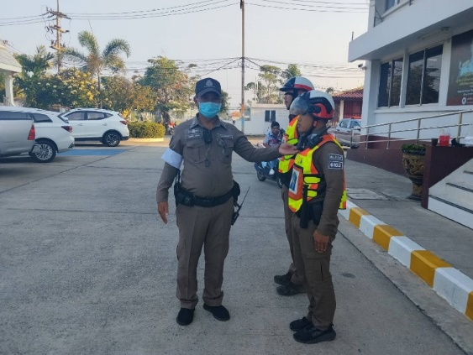
21 เมษายน 2569
เวลา 07.00 น. สายตรวจจราจร สภ.บ้านโพธิ์ ได้ออกปฏิบัติหน้าที่อำนวยความสะดวกการจราจร บริเวณสัญญาณไฟแยกดอนสีนนท์ การจราจรคล่องตัวเหตุการณ์ปกติ
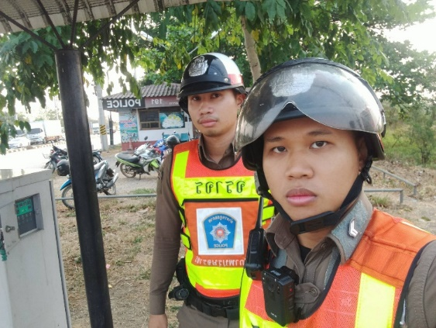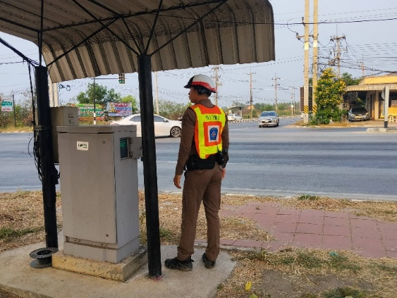
เวลา 09.00 - 10.30 น. ร.ต.ท.กฤตนัน สอนซิว ร้อยเวรจราจร, ร้อยเวร 20 กำลังตำรวจรวม 8 นาย ตั้งจุดตรวจ กวดขันวินัยจราจรและ ป้องกันอาชญากรรม บริเวณจุดกลับรถ วัดสามกอ อ.บ้านโพธิ์ จว.ฉะเชิงเทรา
ผลการปฏิบัติ
- ใช้รถไม่ เสีย/แสดง ภาษี 3 ราย
- ไม่มีใบขับขี่ 3 ราย
- ไม่มีใบขับขี่แสดง 3 ราย
- บรรทุกไม่ปกคลุม 5 ราย
- บรรทุกสูง 1 ราย
รวมทั้งสิ้น 15 ราย
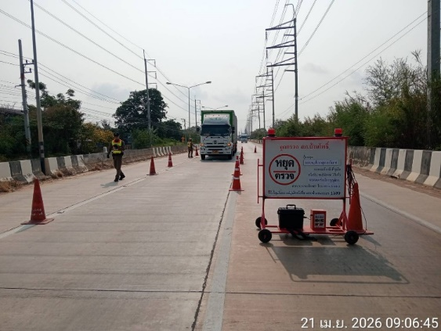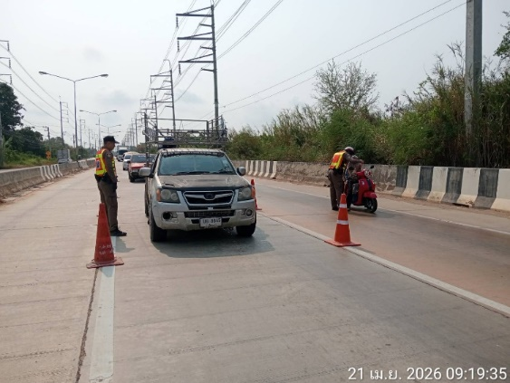

22 เมษายน 2569
เวลา 06.30 น ร.ต.อ.ธีรพจน์ สิทธิสุข ร้อยเวร 60 อบรมปล่อยแถวสายตรวจจราจร ชี้แจงภารกิจประจำวัน / ข้อสั่งการผู้บังคับบัญชา และตรวจเครื่องแต่งกาย ทรงผม อุปกรณ์ พร้อมออกปฏิบัติหน้าที่
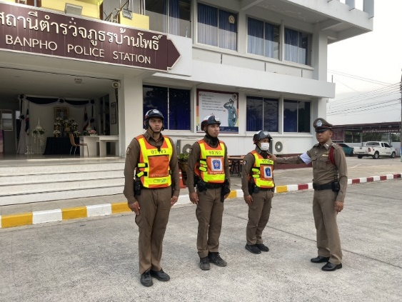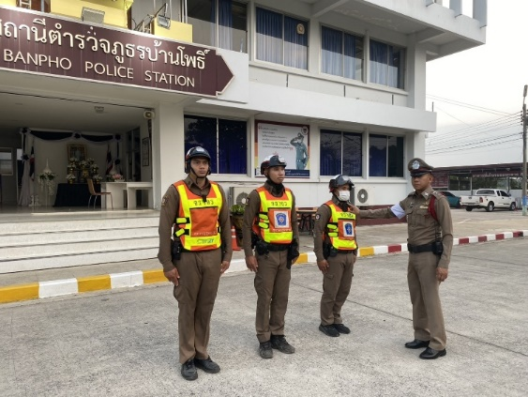
เวลา 13.00 น. ร.ต.อ.ธีรพจน์ สิทธิสุข รอง สวป.สภ.บ้านโพธิ์, ร้อยเวร 60 จราจร ได้ออกตรวจดังนี้
- ปั๊มน้ำมัน PT บ้านโพธิ์
- ตู้ ATM ธนาคารกรุงไทย จุดโรงพยาบาลบ้านโพธิ์
- ธนาคารกรุงเทพ สาขาบ้านโพธิ์
- ธนาคาร ธกส สาขาบ้านโพธิ์
- เซเว่นบ้านโพธิ์ / ร้านค้าทองเยาวราช สาขาบ้านโพธิ์
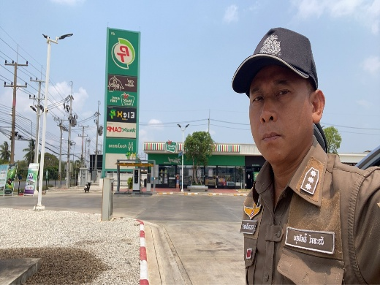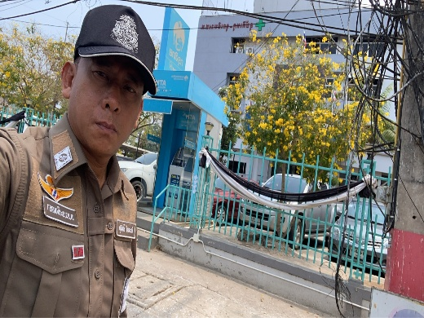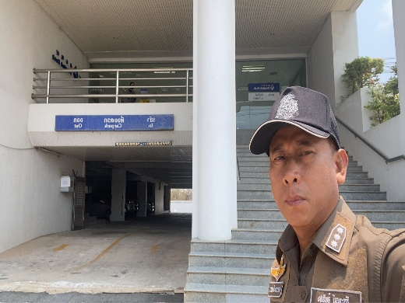

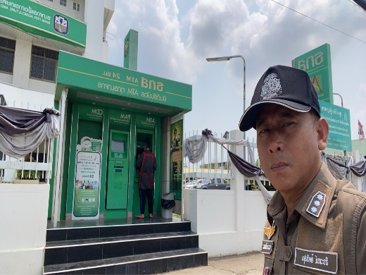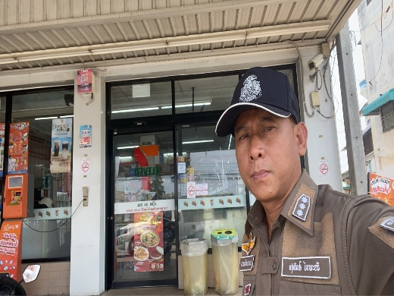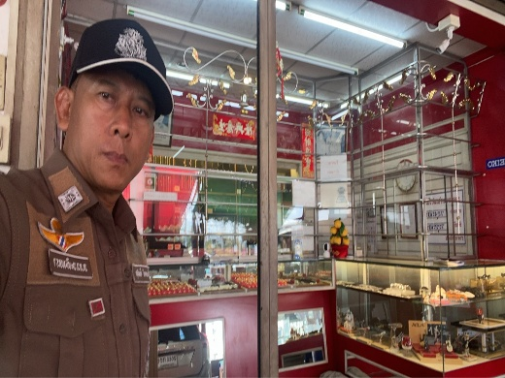

ข้อมูล ณ วันที่ 30 เมษายน 2569
งานสืบสวน
1 เมษายน 2569
พ.ต.ท.โสภณ นาคสังข์ สว.สส.สภ.บ้านโพธิ์ พร้อมด้วยชุดสืบสวน สภ.บ้านโพธิ์ ได้ร่วมกันจับกุมตัว นายกิติพัฒน์ หรือ (วัน) นาคนิยม อายุ 46 ปี
โดยกล่าวหาว่าได้กระทำความผิดฐาน
- มีอาวุธปืนไว้ในความครอบครองโดยไม่ได้รับอนุญาตจากนายทะเบียนท้องที่
ของกลาง
- อาวุธปืนยาวอัดแก๊ส (ไทยประดิษฐ์) จำนวน 1 กระบอก
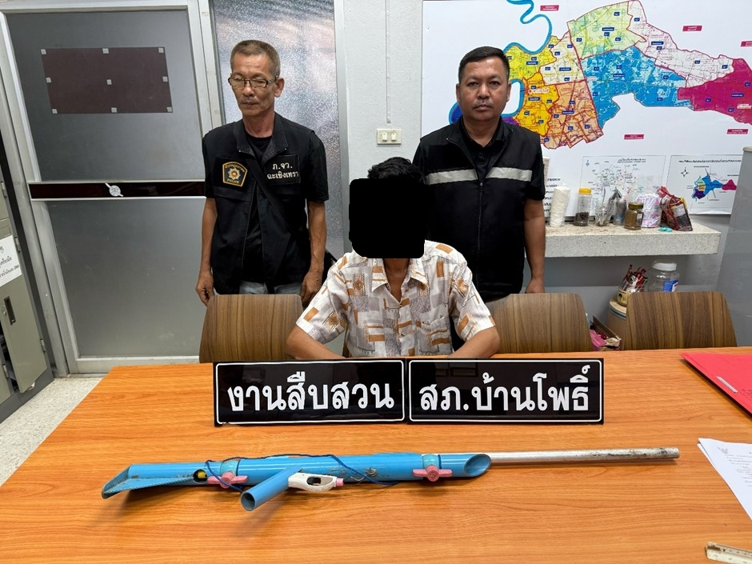

23 เมษายน 2569
พ.ต.ท.โสภณ นาคสังข์ สว.สส.สภ.บ้านโพธิ์ พร้อมด้วยชุดสืบสวน สภ.บ้านโพธิ์ ได้ร่วมกันจับกุมตัว นายนรวิชญ์ หรือ (โบ๊ท) แก้วสะกด อายุ 19 ปี
โดยกล่าวหาว่าได้กระทำความผิดฐาน
1. มีไว้ในความครอบครองซึ่งยาเสพติดให้โทษประเภท 1 (เมทแอมเฟตามีน) โดยไม่ได้รับอนุญาต
2. เสพยาเสพติดให้โทษประเภท 1 (เมทแอมเฟตามีน) โดยฝ่าฝืนต่อกฎหมาย
ของกลาง
- ยาบ้า จำนวน 10 เม็ด
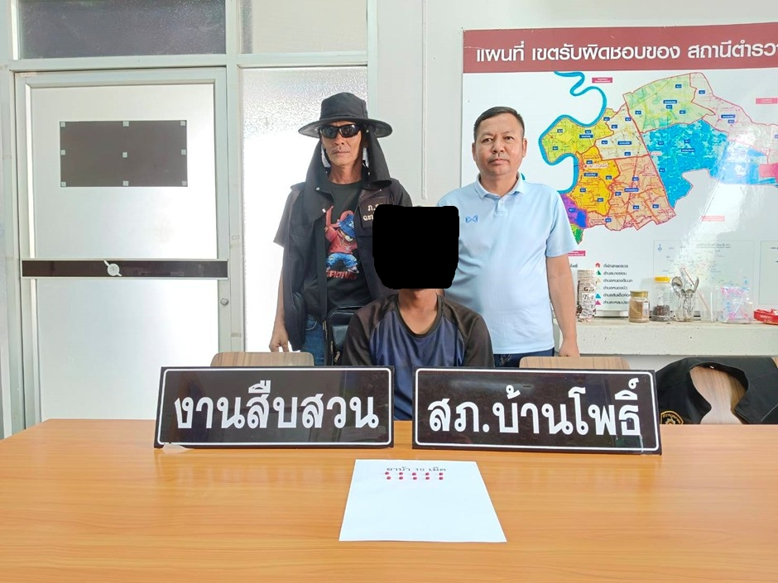

28 เมษายน 2569
พ.ต.ท.โสภณ นาคสังข์ สว.สส.สภ.บ้านโพธิ์ พร้อมด้วยชุดสืบสวน สภ.บ้านโพธิ์ ได้ร่วมกันจับกุมตัว นายพยนต์ หรือ (ตี่) สวัสดี อายุ 32 ปี
โดยกล่าวหาว่าได้กระทำความผิดฐาน
1. มีไว้ในความครอบครองซึ่งยาเสพติดให้โทษประเภท 1 (เมทแอมเฟตามีน) โดยไม่ได้รับอนุญาต
2. เสพยาเสพติดให้โทษประเภท 1 (เมทแอมเฟตามีน) โดยฝ่าฝืนต่อกฎหมาย
ของกลาง
- ยาบ้า จำนวน 15 เม็ด
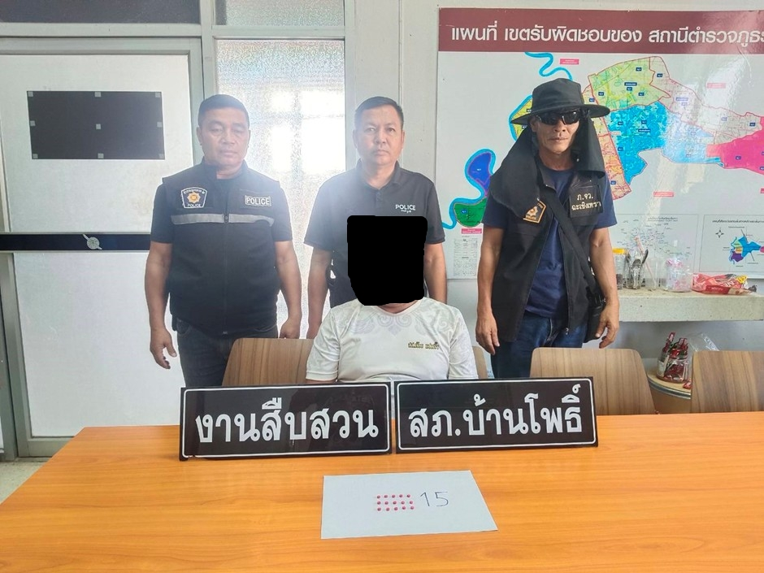

ข้อมูล ณ วันที่ 30 เมษายน 2569
งานสอบสวน
2 เมษายน 2569
เวลา 10.00 น. พ.ต.อ.จิรวัฒน์ ยอดกระโหม ผกก.สภ.บ้านโพธิ์, พ.ต.ท.พนาดร พุ่มไสว รอง ผกก.(สอบสวน)ฯ เรียกประชุมพนักงานสอบสวน เพื่อกำชับการปฏิบัติและสอบถามปัญหาเกี่ยวกับงานสอบสวน ณ ห้องประชุม สภ.บ้านโพธิ์
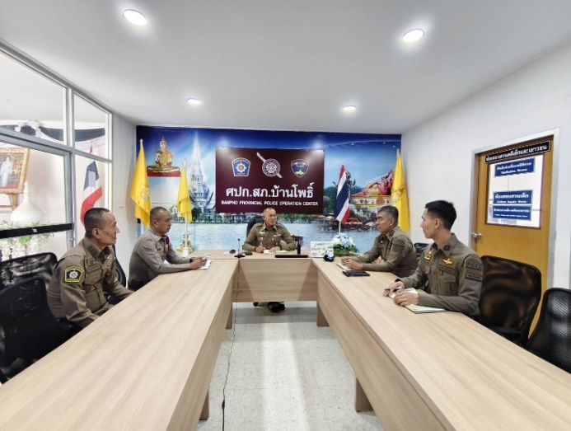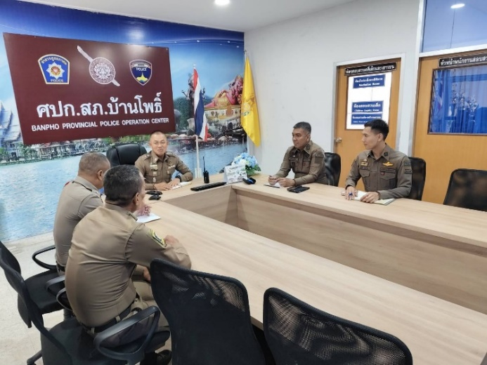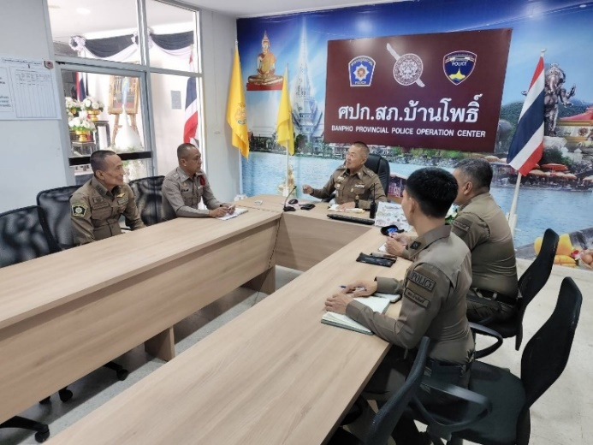

12 เมษายน 2569
เวลา 15.18 น. พ.ต.อ.นิพนธ์ คล้ายสิงห์ รอง ผบก.ภ.จว.ฉะเชิงเทรา ได้ออกตรวจการปฏิบัติหน้าที่ของข้าราชการตำรวจ ที่ สภ.บ้านโพธิ์ พบ ร.ต.อ.สมศักดิ์ ศรีณรงค์ พนักงานสอบสวนเวรอยู่ปฏิบัติหน้าที่ รายงานเหตุการณ์ปกติ พร้อมกำชับการปฏิบัติงานสอบสวน
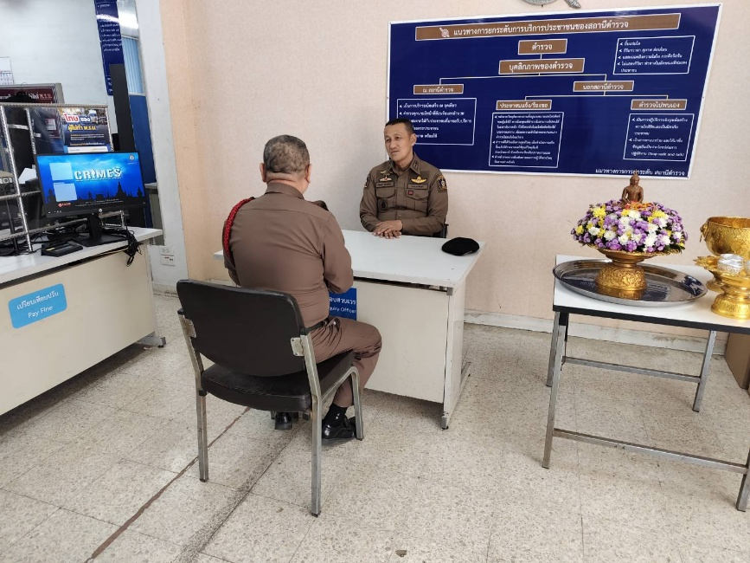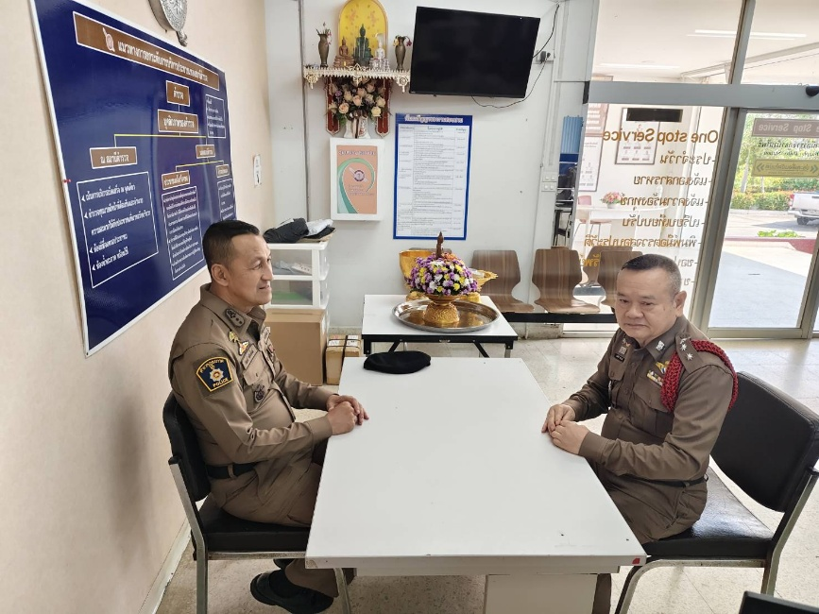

16 เมษายน 2569
พ.ต.อ.จิรวัฒน์ ยอดกระโหม ผกก.สภ.บ้านโพธิ์, พ.ต.ท.พนาดร พุ่มไสว รอง ผกก.(สอบสวน)ฯ พร้อมด้วยข้าราชการตำรวจงานสอบสวนและงานสืบสวน ร่วมประชุมเพื่อเร่งรัดสำนวนการสอบสวนคดีสำคัญ ณ ห้องประชุม สภ.บ้านโพธิ์
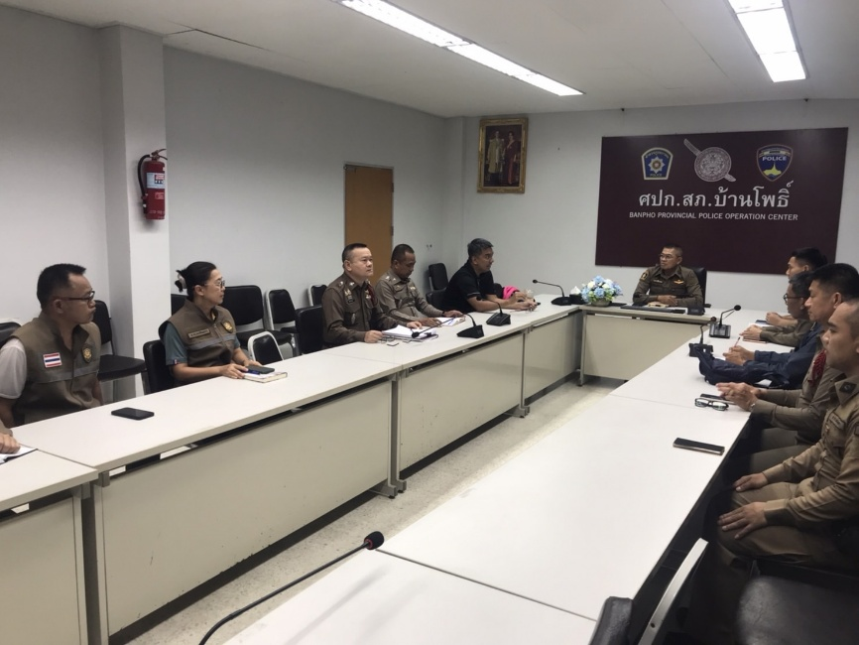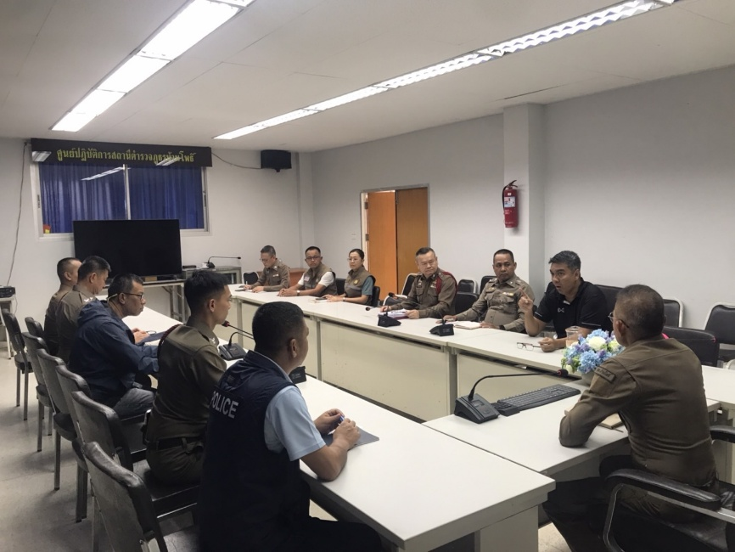

ข้อมูล ณ วันที่ 30 เมษายน 2569
งานอำนวยการ
8 เมษายน 2569
เวลา 15.00 น. พ.ต.อ.จิรวัฒน์ ยอดกระโหม ผกก.สภ.บ้านโพธิ์ มอบหมายให้ พ.ต.ท.พงษ์ วงษ์ประเสริฐดี รอง ผกก.ป.ฯ ควบคุมการฝึกประจำสัปดาห์ ทำท่ากายบริหาร เสริมสร้างความแข็งแรง สาธิตการใช้เครื่องตรวจวัดปริมาณแอลกอฮอล์ ให้กับข้าราชการตำรวจในสังกัด บริเวณด้านหน้า สภ.บ้านโพธิ์
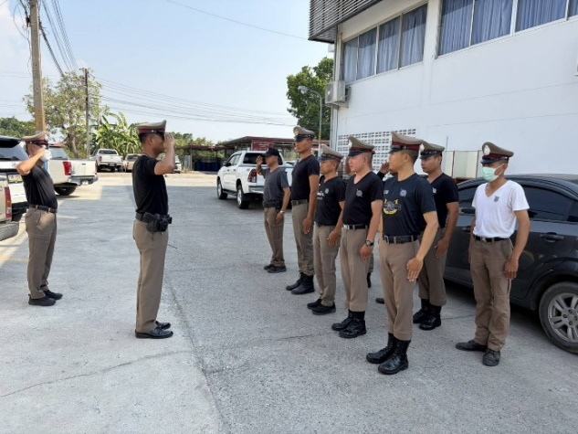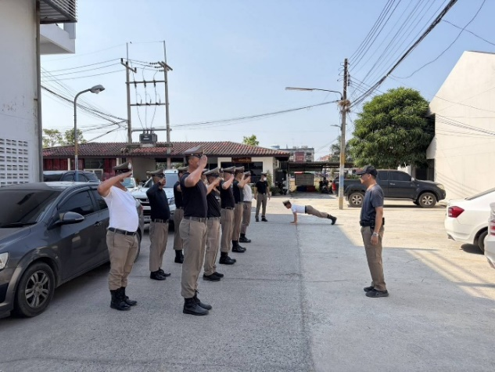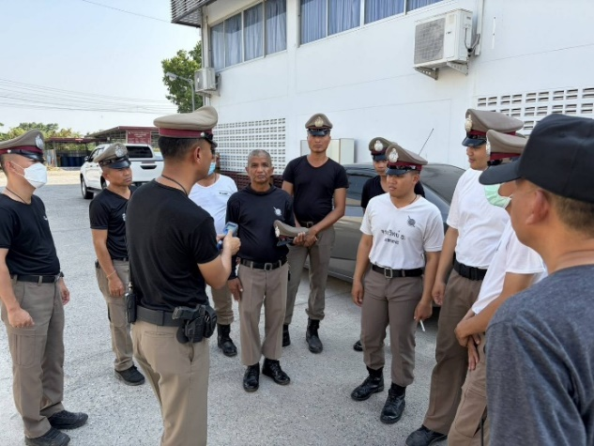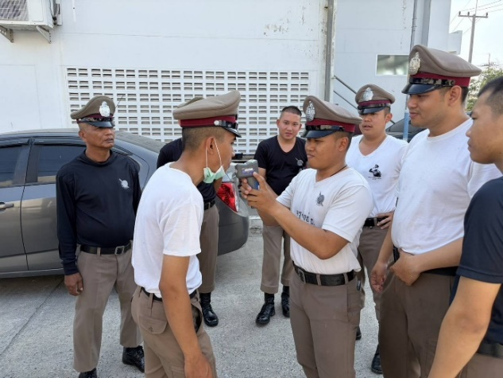

12 เมษายน 2569
เวลา 10.00 น. พ.ต.อ.จิรวัฒน์ ยอดกระโหม ผกก.สภ.บ้านโพธิ์ มอบหมายให้ พ.ต.ท.สุระชัย ศรีแก้ว สว.อก.ฯ พร้อมด้วย ข้าราชการตำรวจและกำลังพลจิตอาสา สภ.บ้านโพธิ์, ฝ่ายปกครอง, ประชาชนจิตอาสา อำนวยความสะดวกการจราจร และแจกเครื่องดื่มชูกำลัง กาแฟ ให้กับผู้ขับขี่ รถยนต์, รถจักรยานยนต์ พร้อมกับประชาสัมพันธ์ เรื่องการขับขี่ปลอดภัย เมาไม่ขับ บริเวณจุดบริการประชาชน แยกดอนสีนนท์ หมู่ 3 ต.สิบเอ็ดศอก อ.บ้านโพธิ์ จ.ฉะเชิงเทรา
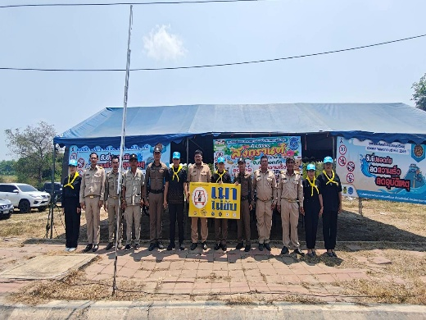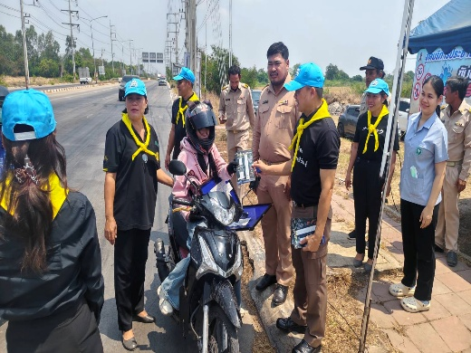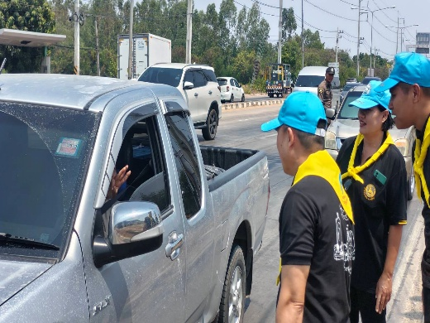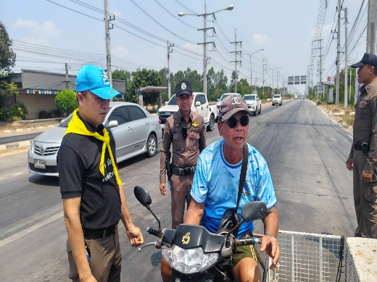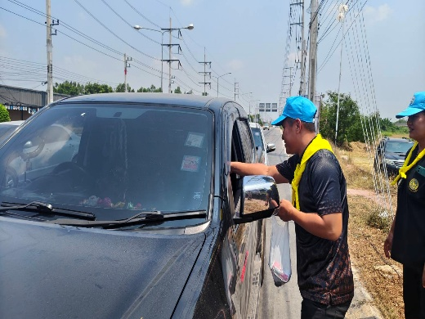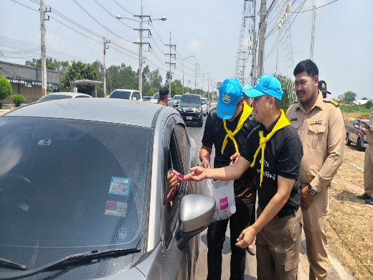

14 เมษายน 2569
เวลา 09.00 น. พ.ต.อ.จิรวัฒน์ ยอดกระโหม ผกก.สภ.บ้านโพธิ์ พร้อมด้วย พ.ต.ท.พงษ์ วงษ์ประเสริฐดี รอง ผกก.ป.ฯ และข้าราชการตำรวจ สภ.บ้านโพธิ์ ร่วมกันไหว้สิ่งศักดิ์สิทธิ์กราบไหว้ สรงน้ำองค์หลวงพ่อพระพุทธโสธร พระประจำสถานีตำรวจ พร้อมร่วมกันรดน้ำดำหัวขอพรจาก ผกก. สภ.บ้านโพธิ์ เพื่อเป็นสิริมงคล เนื่องในประเพณีวันสงกรานต์ปี 2569
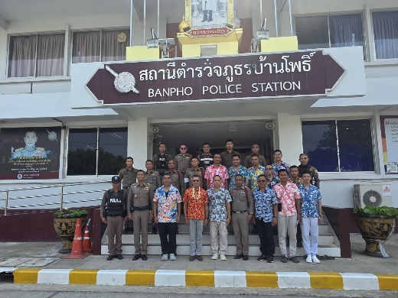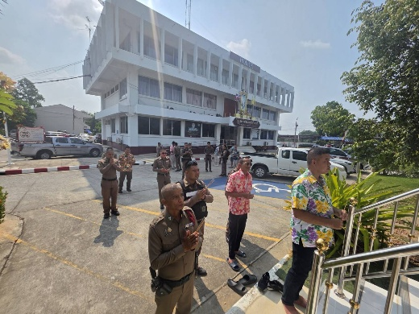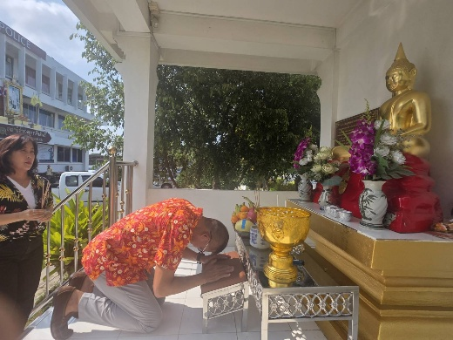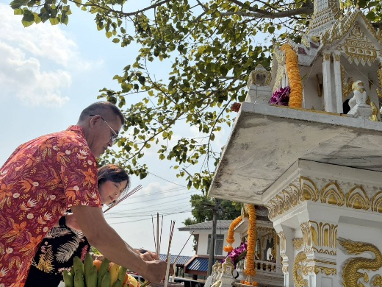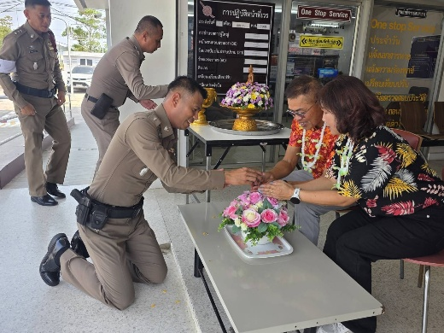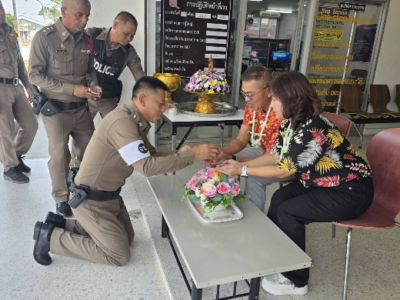
20 เมษายน 2569
เวลา 10.00 น. พ.ต.อ.จิรวัฒน์ ยอดกระโหม ผกก.สภ.บ้านโพธิ์, พ.ต.ท.พนาดร พุ่มไสว รอง ผกก.(สอบสวน)ฯ, พ.ต.ท.พงษ์ วงษ์ประเสริฐดี รอง ผกก.ป.ฯ เข้าร่วมประชุมข้าราชการตำรวจประจำเดือน เมษายน 2569 และประชาสัมพันธ์ให้ข้าราชการตำรวจในสังกัดทำแบบวัดการรับรู้ของผู้มีส่วนได้เสียภายใน (IIT) ณ ห้องประชุมชั้น 3 สภ.บ้านโพธิ์
